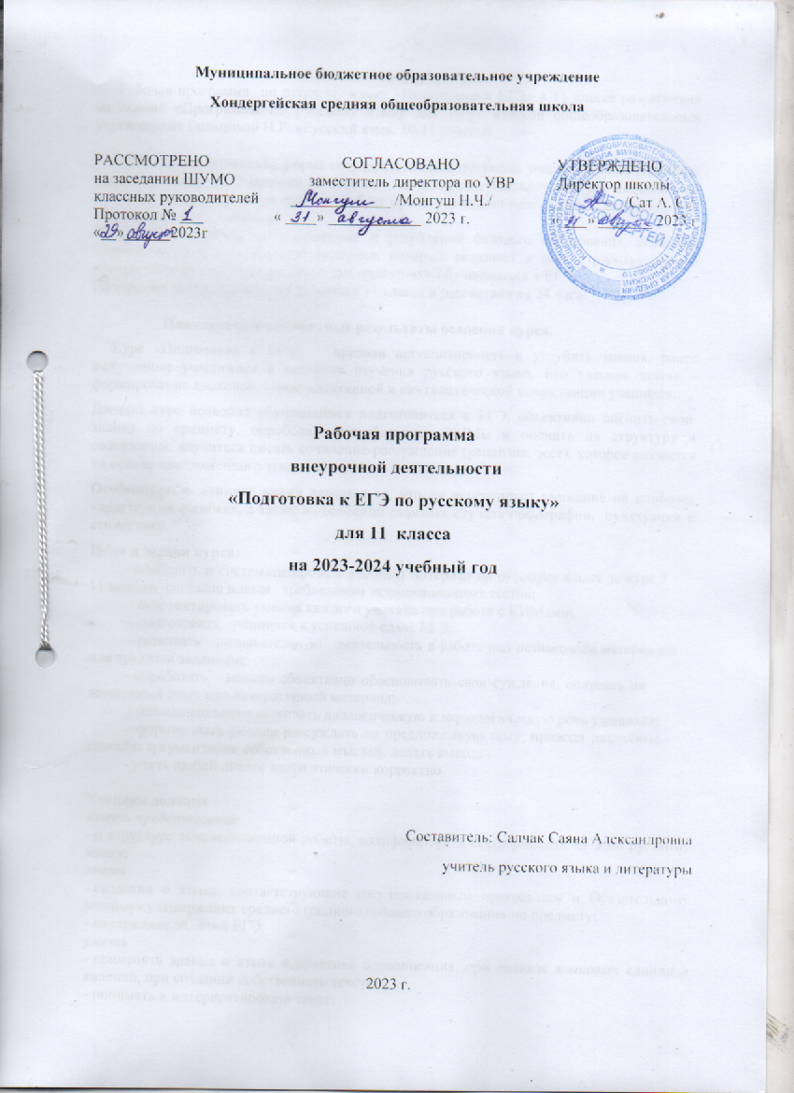

Пояснительная записка
Рабочая программа по русскому языку «Подготовка к ЕГЭ» в 11 классе разработана на основе «Программы по русскому языку для 10-11 классов общеобразовательных учреждений» Гольцовой Н.Г. «Русский язык. 10-11 классы».

ЕГЭ – это современная форма государственной аттестации учащихся, оканчивающих среднюю школу. ЕГЭ основан на тестовых технологиях. Тестирование как новая форма экзамена накапливает свой опыт и требует предварительной подготовки всех участников образовательного процесса.
Программа построена на расширении и углублении базового образования, содержит теоретический и практический материал, который включает в себя отработку правил русского языка в системе и служит для подготовки обучающихся к ЕГЭ.
Программа предназначена для учащихся 11 класса и рассчитана на 34 часа.

Планируемые предметные результаты освоения курса.
Курс «Подготовка к ЕГЭ» призван актуализировать и углубить знания, ранее полученные учащимися в процессе изучения русского языка. Его главная задача – формирование языковой, коммуникативной и лингвистической компетенции учащихся.
Данный курс позволит обучающимся подготовиться к ЕГЭ, объективно оценить свои знания по предмету, опробовать разработанные КИМы и оценить их структуру и содержание, научиться писать сочинение-рассуждение (рецензия, эссе), которое создается на основе предложенного текста, и итоговое сочинение.
Особенностью данного курса является то, что он акцентирует внимание на наиболее характерных ошибках, а также на особенно сложных случаях орфографии, пунктуации и стилистики.
Цели и задачи курса:
- обобщить и систематизировать учебный материал по русскому языку за курс 5 -11 классов согласно новым требованиям экзаменационных тестов;
- скорректировать умения каждого ученика при работе с КИМами;
- подготовить учащихся к успешной сдаче ЕГЭ;
- развивать познавательную деятельность в работе над незнакомым материалом или трудным заданием;
- выработать навыки объективно обосновывать свои суждения, опираясь на жизненный опыт или литературный материал;
- целенаправленно развивать диалогическую и монологическую речь учащихся;
- формировать умение рассуждать на предложенную тему, приводя различные способы аргументации собственных мыслей, делать вывод;
- учить любой диалог вести этически корректно.

Ученики должны
иметь представление
- о структуре экзаменационной работы, кодификаторе и спецификации ЕГЭ по русскому языку;
знать
- сведения о языке, соответствующие государственным программам и Обязательному минимуму содержания среднего (полного) общего образования по предмету;
- содержание заданий ЕГЭ;
уметь
- применять знания о языке в практике правописания, при анализе языковых единиц и явлений, при создании собственного текста;
- понимать и интерпретировать текст;
- создавать связное высказывание, выражая в нём собственное мнение по поводу прочитанного текста;
-аргументировать своё мнение, опираясь на жизненный или читательский опыт;
- проводить различные виды анализа языковых единиц; языковых явлений и фактов, допускающих неоднозначную интерпретацию;
- проводить лингвистический анализ деловых, публицистических, разговорных и художественных тестов;
- использовать в собственной речи разнообразные грамматические и лексические средстваязыка,
- создавать связное высказывание, выражая в нём собственное мнение по поводу прочитанного текста;
- формулировать и комментировать проблему, поставленную автором текста;
- формулировать позицию автора, объясняя, почему согласны или не согласны с автором
прочитанного текста.

Содержание учебного предмета
Введение – 2
Цели и задачи изучаемого курса. Знакомство с последней демоверсией, кодификатором и спецификацией ЕГЭ. Обучение заполнению бланков ЕГЭ.

Подготовка к заданиям 1-26
Текст. Понимание текста. Способы и средства связи предложений в тексте. Стили и типы речи. (Задания 1-3, 20, 22,23,24)
Орфоэпия. Орфоэпические нормы. (Задание 4)
Лексика и фразеология. Значение слова. Лексические нормы. Точность словоупотребления. Паронимы, синонимы, антонимы. Тропы. Фразеологические обороты. (Задания 5, 22, 24,26)
Морфология. Самостоятельные и служебные части речи. Морфологические нормы. Грамматические ошибки, связанные с их нарушением. (Задания 6,8)
Синтаксис. Предложение. Простое, осложнённое, сложное предложение. Синонимия синтаксических конструкций.
Синтаксические нормы. Грамматические ошибки, связанные с их нарушением. Синтаксические выразительные средства. Стилистические фигуры. (Задания 7, 26)
Орфография. Орфографические нормы. (Задания 8 - 14) Пунктуация. Пунктуационные нормы. (Задания 15 – 19)

Подготовка к написанию сочинению
Тема, проблема, идея текста. Способы формулировки проблемы текста. Виды комментария к проблеме (текстуальный и концептуальный комментарий). Выявление и формулировка авторской позиции. Способы аргументации собственного мнения. Композиция сочинения. Речевое оформление композиционных частей сочинения.
Комплексная подготовка к ЕГЭ –
Тренинг в формате ЕГЭ. Индивидуальная коррекция ошибок.

Календарно - тематическое планирование
№ п/п. | Тема | Кол-во часов | Дата
№ п/п. | Тема | Кол-во часов | По плану | Факт.
1. | Цели и задачи изучаемого курса. Знакомство с последней демоверсией, кодификатором и спецификацией ЕГЭ. Обучение заполнению бланков ЕГЭ. | 1 | 04.09
2. | Критерии оценки разных элементов экзаменационной работы. | 1 | 11.09
3. | Орфоэпия. Орфоэпические нормы. | 1 | 18.09
4. | Лексика. Значение слова. Лексические нормы. Точность словоупотребления. Слова-паронимы. Синонимы, антонимы. | 1 | 25.09
5. | Лексические выразительные средства. | 1 | 02.10
6. | Фразеология. | 1 | 09.10
7. | Морфологические нормы. Грамматические ошибки, связанные с их нарушением. | 1 | 16.10
8. | Синтаксис. Предложение. Простое, осложнённое предложение. | 1 | 23.10
9. | Предложение. Сложное предложение. Синонимия синтаксических конструкций. | 1 | 13.11
10. | Синтаксические нормы. Грамматические ошибки, связанные с их нарушением. | 1 | 20.11
11. | Синтаксические выразительные средства. Стилистические фигуры. | 1 | 27.11
12 | Орфография. Орфографические нормы. | 1 | 04.12
13 | Н и НН во всех частях речи. | 1 | 11.12
14 | Правописание суффиксов различных частей речи. | 1 | 18.12
15 | Правописание приставок. | 1 | 25.12
16 | Отличие проверяемых гласных от чередующихся. Непроверяемые гласные и согласные, правописание гласных букв после шипящих и ц. | 1 | 15.01
17 | Правописание не с различными частями речи. Выбор не и ни. | 1 | 22.01
18 | Раздельное, слитное и дефисное написание слов. | 1 | 29.01
19-20 | Пунктуация. Пунктуационные нормы. | 2 | 05.02  12.05
21 | РР. Текст. Способы и средства связи предложений в тексте. | 1 | 19.02
22 | РР. Текст. Стили и типы речи. | 1 | 26.02
23 | РР. Тема, проблема, идея текста. Способы формулировки проблемы текста. | 1 | 04.03
24 | РР. Виды комментария к проблеме (текстуальный и концептуальный комментарий). | 1 | 11.03
25 | РР. Выявление и формулировка авторской позиции. | 1 | 18.03
26 | РР. Способы аргументации собственного мнения. | 1 | 25.03
27 | РР. Композиция сочинения. Речевое оформление композиционных частей сочинения. | 1 | 01.04
28-29 | РР. Практикум по написанию сочинения. | 2 | 08.04  15.04
30 | Тренинг в формате ЕГЭ. Индивидуальная коррекция ошибок. | 1 | 22.04
31 | Тренинг в формате ЕГЭ. Индивидуальная коррекция ошибок. | 1 | 29.04
32-34 | Диагностическая работа в формате ЕГЭ. | 3 | 06.05  13.05  20.05

Список рекомендуемой учебно-методической литературы.
- Гольцова Н.Г., Шамшин И.В. Русский язык. 10-11 классы: Учебник для общеобразовательных учреждений. – М.: ООО «ТИД «Русское слово– РС», 2023.
- Гольцова Н.Г., Мищерина М.А. Русский язык. 10-11 классы: Книга для учителя. – М.: ООО «ТИД «Русское слово – РС», 2023.
- Егораева Г.Т., Русский язык. Практикум по выполнению типовых тестовых заданий ЕГЭ. – М.: Издательство «Экзамен», 2023.
- Секреты хорошей речи. И.Б.Голуб, Д.Э.Розенталь. Издания разных лет.
- Сенина Н.А., Русский язык. Подготовка к ЕГЭ – 2023: учебно-методическое пособие. – Ростов-на-Дону: Легион, 2023.
- Сенина Н.А., Нарушевич А.Г., Русский язык. Сочинение на ЕГЭ. Курс интенсивной подготовки: учебно-методическое пособие. – Ростов-на-Дону: Легион, 2023.
- Учебные пособия серии «ЕГЭ. 100 баллов», изд. «Экзамен».
- Шклярова Т.В., Русский язык. Справочник по русскому языку для школьников и абитуриентов. Готовимся к ЕГЭ. – М.: Грамотей, 2023.

